ОШ,,Бранко Радичевић''
Марадик
Жарка Зрењанина 1
e-mail: skola.maradik@yahoo.com
Дел. број: 253
Датум: 30.08.2021.

ОПЕРАТИВНИ ПЛАН ОРГАНИЗАЦИЈЕ И РЕАЛИЗАЦИЈЕ НАСТАВЕ
ШК. 2021/2022. ГОДИНА

ОШ,,Бранко Радичевић''
Марадик

САДРЖАЈ

- Обавезне мере превенције............................................................................................3

- Преглед расположивих ресурса ...................................................................................3

  - Просторни услови ................................................................................................3
  - Материјално- технички услови ............................................................................3-4

- Модел остваривања наставе .........................................................................................4

- Временски распоред трајања часова ............................................................................ 5

- Распоред часова по данима и разредима ......................................................................6-9

- Начин праћења и вреновања постигнућа ученика .......................................................9

- Начин праћења остваривања плана активности ..........................................................9

- Обавезне мере превенције које се спроводе у нашој школи:

Поступајући у складу са Дописом Министарства просвете, науке и технолошког развоја, бр. 601-00-00031/2021-15 од 25.08.2021. године, а који се тиче организовања и остваривања наставе у основним и средњим школама у школској 2021/2022. години, ОШ,,Бранко Радичевић'' Марадик наставу организује по 1. моделу рада од 1. септембра 2021. и то уз обавезне мере превенције:
- Маске
- Дистанца
- Хигијена руку и респираторна хигијена
- Чишћење, дезинфекција
- Сарадња са здравством

2. Преглед расположивих ресурса

2.1.Просторни услови

Бр.учионице | Разред | Бр. учионице | Разред
1 | - РАЗРЕД | 8. | 7. РАЗРЕД
2 | 5. РАЗРЕД | 9. | 6. РАЗРЕД
3 | - РАЗРЕД | 10 | КАБИНЕТ ИНФОРМАТИКА
4 | - РАЗРЕД
5 | 4.РАЗРЕД
6 | - РАЗРЕД
7 | КОМБИНОВАНО О.

- Спортске сале, терени:

1 | Фискултурна сала са помоћним просторијама
1 | Спортски терен

- Просторни услови за реализацију социјалне и здравствене улоге школе:

Кухиња
Трпезарија
Простор за предшколску наставу

Површина школе са предшколском установом 2200 м2.

  - Материјално-технички услови

Школа је опремљена са једним рачунарским кабинетом у којима има 12 рачунара Поред тога, школа располаже са 12 лаптопова, 5 пројектора, 4 интерактивне табле. Школа поседује и 1 копир апарат који су у служби наставе, 2 телевизора, 1 графоскоп.
Све учионице/кабинети опремљени су белим таблама. У учионицама/кабинетима у којима није инсталирана интерактивна табла, налазе се смарт телевизори који се често користе у сврху подизања квалитета наставног процеса.

3. Модел остваривања наставе

У складу са Стручним упутством за организацију и реализацију образовно-васпитног рада, непосредан образовно-васпитни рад са ученицима обавља се у школи од 1.09. 2021. будући да припадамо зеленој зони.

За све ученике од 1. до 8. разреда настава се организује свакодневно у школи. Сви ученици ће наставу похађати у истој смени (од 8:00ч)
Одељење се не дели у групе, нити мења учионицу у којој борави, осим за време наставе информатике, када прелазе у опремљен кабинет и за време наставе физичког и здравственог васпитања, када одлази у фискултурну салу.

Часови трају 45 минута.

Настава физичког и здравственог васпитања се организје без ограничења (дозвољени групни спортови...), као и настава музичке културе (хорско певање...)

Наставниц ће свакодневно постављати у Google учионицу своје електронске припреме за час.

4.ВРЕМЕНСКИ РАСПОРЕД ТРАЈАЊА ЧАСОВА

- 8:00-8:45
-велики одмор
- 8:55-9:40
-велики одмор
- 9:50 -10:35
- 10:40 - 11:25
- 11:30 – 12:15
- 12:20 – 13:05
- 13:10 – 13: 55

5.Распоред часова по данима и разредима
2. циклус

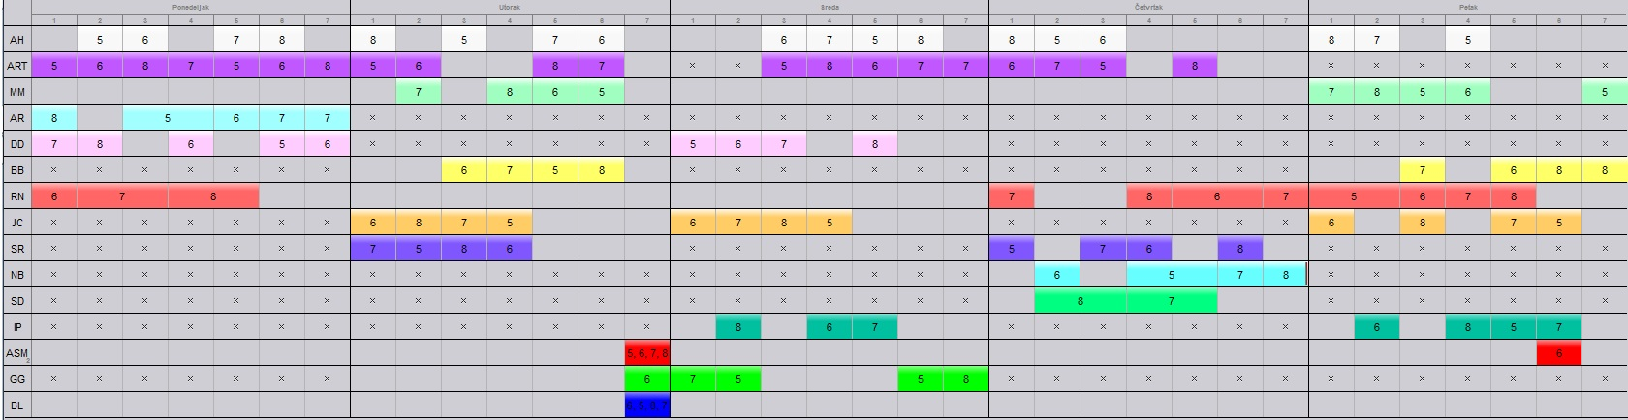

- Циклус

 |  | ПОНЕДЕЉАК |  |  |  |  |  |  |  | УТОРАК |  |  |  |  |  |  |  | СРЕДА |  |  |  |  |  |  |  | ЧЕТВРТАК |  |  |  |  |  |  |  | ПЕТАК
 |  | 1 | 2 | 3 | 4 | 5 | 6 | 7 | 8 | 1 | 2 | 3 | 4 | 5 | 6 | 7 | 8 | 1 | 2 | 3 | 4 | 5 | 6 | 7 | 8 | 1 | 2 | 3 | 4 | 5 | 6 | 7 | 8 | 1 | 2 | 3 | 4 | 5 | 6 | 7 | 8
 | Виолета Кијачки | Српски | Матем | Физичко | СОН |  |  |  |  | Матем. | енглески | српски | дигитални | Музичка к |  |  |  | српски | математика | ликовно | ликовно | Верска грађ |  |  |  | матем | физичко | енглески | сон | српски |  |  |  | српски | математика | чос | физичко
 | Весна КОвачевић | физичко | српски | математика | пид |  |  |  |  | енглески | српски | математика | ЧОС | Верска |  |  |  | српски | математика | пид | Музичка к | Грађансо |  |  |  | математика | српски | физичко | енглески | пројектна |  |  |  | Српски | физичко | Ликовна к | Ликовна к | математика
 | Зорица Савић | српски | физичко | матем | ПИД | ЧОС |  |  |  | Српски | матем | музичка | енглески | верска |  |  |  | матем | српски | ликовно | ликовно | грађанско |  |  |  | енглески | матем | српски | физичко |  |  |  |  | матем | физичко | пид | српски | пројектн
 | Драгана Анђелковић | српски | сон | математика | физичко | дигитални |  |  |  | матем | српски | енглески | Н  традиција |  |  |  |  | српски | сон | матем | чос | Верска  грађ |  |  |  | матем | енгл | српски | музичко | физичко |  |  |  | Српски | Математика | ликовно | физичко
 | Моника Јожа  1.разред | мађарски | математика | СОН  пид | Српски као нематерњи | физичко |  |  |  | Дигитални пројектна | Српски као нематерњи | мађарски | математика | енглески |  |  |  | математика | чос | Мађарски | Сон пид | грађанско |  |  |  | физичко | мађарски | Музичка култура | математика | енглески |  |  |  | Мађарски | физичко | математика | ликовно | ликовно

6. Начин праћења и вреновања постигнућа ученика

Праћење и вредновање постигнућа ученика вршиће се свакодневно процењивањем и бележењем активности ученика, њиховог залагања, мотивисаности за учешће у наставном процесу, њихових знања и умења, развијених вештина у складу са исходима за сваки предмет.

Неопходно је континуирано и детаљно вођење педагошке документације. У ЕсДневник редовно ће се уписивати запажања и коментари за сваког ученика.

Оцењивање ће бити формативно и сумативно у складу са Правилником о оцењивању.

7. Начин праћења остваривања плана активности

Праћење остваривања плана активности одвијаће се континуирано увидом у ЕсДневник, праћењем реализације оперативних планова, редовним извештавањем, посетом часовима и стицањем непосредног увида у реализацију наставног процса и свих облика образовно-васпитног рада.

в.д. директор
_________________________

